ПРЕСС-РЕЛИЗ
Кадастровая палата поясняет понятие статуса «временный» в сведениях о земельном участке
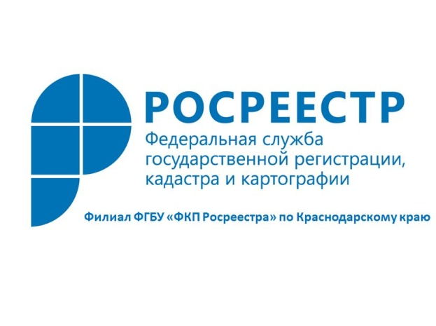
Федеральным законом от 24.07.2007 №221-ФЗ «О государственном кадастре недвижимости» (далее - Закон о кадастре) впервые было введено понятие «временного» статуса сведений государственного кадастра недвижимости.
При постановке на учет объекта недвижимости, сведения о нем вносились в государственный кадастр недвижимости (ГКН) как временные. Для того чтобы они перестали быть временными, права либо ограничений (обременений) прав на него (например, аренда) на такой объект недвижимости должны быть зарегистрированы. Если государственная регистрация права не была осуществлена в течение пяти лет с момента постановки на государственный кадастровый учет, сведения о таких объектах исключались из государственного кадастра недвижимости с присвоением статуса «аннулированный».
Поэтому, земельные участки, поставленные на кадастровый учет до 1 января 2017 года, и на которые до 1 марта 2022 года не будут зарегистрированы права собственности или аренды, будут исключены из Единого государственного реестра недвижимости (ЕГРН).
С 1 января 2017 года кадастровый учет и регистрация прав на недвижимое имущество осуществляется по новым правилам в соответствии с Федеральным законом «О государственной регистрации недвижимости».
В соответствии с Законом статус объекта недвижимости «временный» сохранится до 1 марта 2022 года, т. е. до момента государственной регистрации права на такой объект недвижимости либо до момента государственной регистрации аренды на земельный участок, находящийся в государственной или муниципальной собственности, но не позднее 1 марта 2022 года.
В том случае, если до 1 января 2017 года вы не успели собрать документы и зарегистрировать в установленном законом порядке право на «временный» земельный участок, вы еще можете это сделать до 1 марта 2022 года.
Таким образом, чтобы не «потерять» внесенные в ЕГРН сведения о земельных участках необходимо вовремя обратиться с заявлением о государственной регистрации права на объект недвижимости в многофункциональный центр и зарегистрировать права в ЕГРН. В этом случае «временный» статус кадастровых сведений изменяется на «учтенный» с момента государственной регистрации права на образованный объект недвижимости либо с момента государственной регистрации аренды, если объектом недвижимости является земельный участок, находящийся в государственной или муниципальной собственности.
Необходимо отметить, что у владельцев земельных участков есть право снять «временный» земельный участок с кадастрового учета, в случае если был образован такой «временный» земельный участок в результате преобразования (раздел, объединение). А также если земельный участок был образован из земель или земельных участков, государственная собственность на которые не разграничена, исключение из ЕГРН сведений о таком земельном участке осуществляется по заявлению представителя уполномоченного на распоряжение такими земельными участками органа государственной власти или органа местного самоуправления.
Дополнительно сообщаем, что статус земельного участка узнать несложно. Существует публичная кадастровая карта, которую можно найти посредством официального портала Росреестра https://rosreestr.ru. В ней содержится вся информация о земельных участках, содержащихся в ГКН. А также можно воспользоваться сервисом «Справочная информация по объектам недвижимости в режиме online» на официальном портале Росреестра https://rosreestr.ru/wps/portal/online_reque.
______________________________________________________________________________________________________

Пресс-служба филиала ФГБУ «ФКП Росреестра» по Краснодарскому краю

